会员停车系统

详细设计文档

目录
- 引言………………………………………………3
（一）设计背景……………………………………3
二．完整类图…………………………………………4
三．类图中方法的语言描述…………………………5

（一）设计背景
本详细设计是在对业务建模进行分析的基础之上进行的详细设计图，在概要设计中，已经包括以下内容：

- 业务概念模型(领域模型)
2.强化的用例图
3.架构设计（包括第一层拆解和第二层拆解）
4.数据库设计（以精确到表的具体设计）
5.用户UI、安全性、健壮性要求等非功能需求，在对业务进行抽象和需求分析的基础之上，依照用例对整个过程进行业务逻辑的建模，从而完善了本详细设计，在对本概要设计的进行认真的分析之后，便可依据此流程进行代码的实现。

时序图：
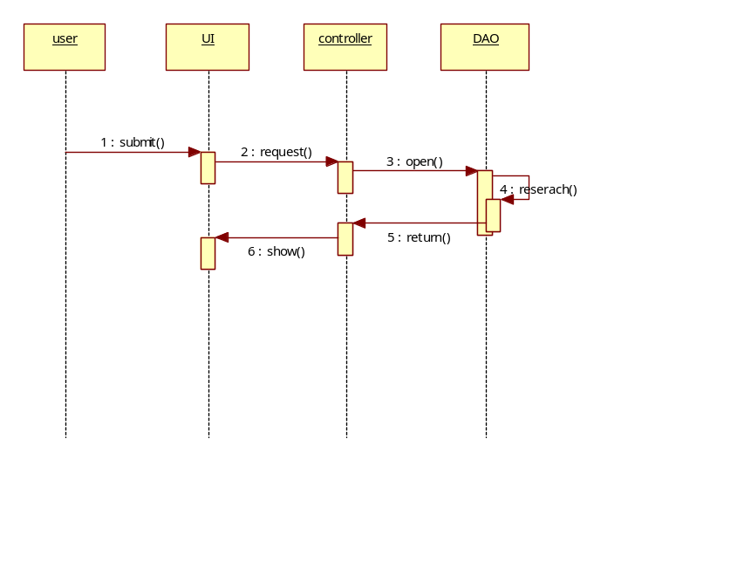

二．完整类图
根据从需求分析，到概要设计，到详细设计的一系列系统化的设计，最终绘制出如下类图：

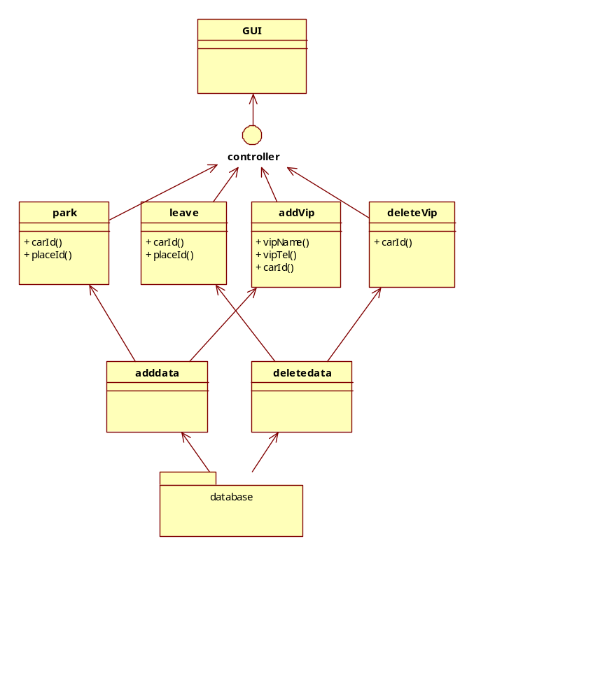

三．类图中方法的语言描述

- 汽车入库界面（Park）
会员进入停车场，出示自己的证件，管理员告知有哪些空位并写入会员的车牌号，此时界面显示有一个停车位被该会员车牌号占用。
具体代码：
String str = textField.getText();
String str_1 = textField_1.getText();
if (e.getSource() == button) {

Place pp=new PlaceDAO().findById(str_1);

pp.setCarId(str);
pp.setPlaceId(str_1);
new PlaceDAO().save(pp);
- 汽车离开界面(Leave)
会员离开停车场，管理员根据所离开车辆的车牌号来删除对应的会员刚才的停车信息，并将该车位设置为空车位。
具体代码：
String str = textField.getText();
String str_1 = textField_1.getText();
if (e.getSource() == button) {

Place pp=new PlaceDAO().findById(str);
pp.setCarId("可入库");
new PlaceDAO().save(pp);
- 添加会员信息界面(Addvip)
如果有新的会员朋友，管理员要进入addvip界面，写入新会员的会员姓名，会员联系方式和会员的车牌号。
具体代码如下：
String str = textField.getText();
String str_1 = textField_1.getText();
String str_2 = textField_2.getText();
if (e.getSource() == button) {
Vipinfo v=new Vipinfo();
v.setVipName(str);
v.setCarId(str_2);
v.setVipTel(str_1);
new VipinfoDAO().save(v);
- 删除会员信息界面(Deletevip)
若有会员要求删除自己的会员资格，管理员进入deletevip界面，输入该会员的身份证号来删除该会员的所有信息。
具体代码如下：
String str = textField_2.getText();
if (e.getSource() == button) {
Vipinfo p=new VipinfoDAO().findById(str);

new VipinfoDAO().delete(p);
- 显示当前每个车库的入库状态（state）
具体的调用和实现代码如下：
先通过车库号得到该车库此时的入库状态，若有车则显示该车车牌号，若没车，则显示文字“可入库”。
state a= new state( new PlaceDAO().findById("1").getCarId(),
new PlaceDAO().findById("2").getCarId(),
new PlaceDAO().findById("3").getCarId(),
new PlaceDAO().findById("4").getCarId(),
new PlaceDAO().findById("5").getCarId());

